吉林市吉化北方云雀工贸有限责任公司壬基酚厂
环境信息公示
单位名称 |  |  |  | 吉林市吉化北方云雀工贸有限公司壬基酚厂
统一社会信用代码 |  |  |  | 91220201782617530P
法定代表人 |  |  |  | 刘强
建设项目地址 |  |  |  | 吉林市龙潭区清源街郑州路11号
生产经营情况
经营范围 |  |  |  | 壬基酚、乙氧基化产品
装置规模 |  |  |  | 年产1万吨壬基酚；年产5000吨乙氧基化产品
排污信息
主要污染物 | 产污环节 | 污染物名称 | 排放  浓度（最大值） | 排放标准 | 排放方式 | 达标情况 | 排放  去向 | 备注
 | 冷凝过程中产生的不凝气体 | 非甲烷总烃 | 26.0mg/m³ | /mg/m³ | 间歇 | 达标 | 环境  空气
 |  | 苯酚 | ＜0.3mg/m³ | 20mg/m³
 | 罐区废气 | 非甲烷总烃 | 25.6mg/m³ | /mg/m³ | 间歇 | 达标 | 环境  空气
 |  | 苯酚 | ＜0.3mg/m³ | 20mg/m³
 | 生产废水(设备冲洗及循环排污水、尾气处理装置废水和罐区初期雨排水） | 化学需氧量 | 62mg/L | 300mg/L | 间歇 | 达标 | 吉化污水处理厂
 |  | 氨氮 | 1.49mg/L | 20mg/L
 |  | pH | 7.4 | 7-10
 |  | 悬浮物 | 79mg/L | 100mg/L
 |  | 石油类 | 1.71mg/L | 10mg/L
 |  | 总磷 | 0.21mg/L | 1mg/L
 |  | 五日生化需氧量 | 6.6mg/L | BOD₅/COD≥0.3
 |  | 挥发酚 | ＜0.01mg/L | 0.5mg/L
环保  设施 | 环保三级防控设施，运行良好。
环评报告批复、竣工验收意见 | 年产1万吨壬基酚项目环评批复 吉市环建字[2005]9号  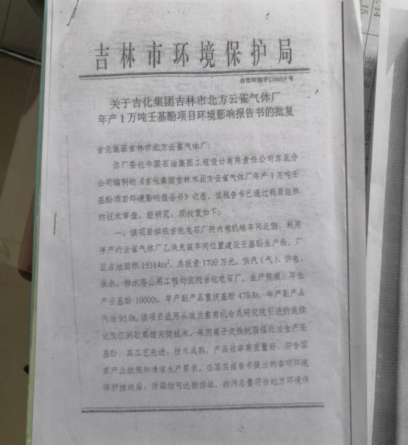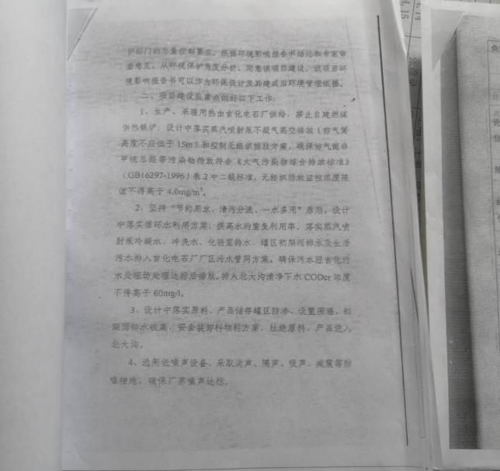  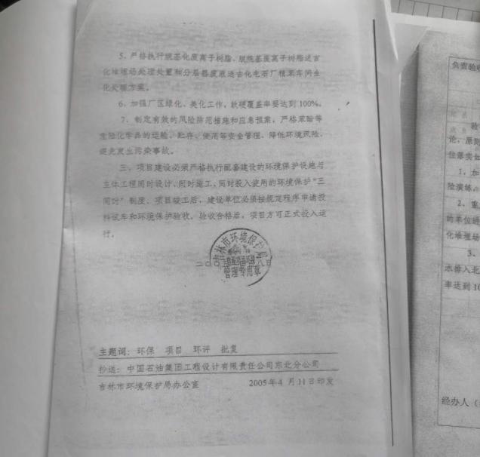  年产1万吨壬基酚项目验收意见  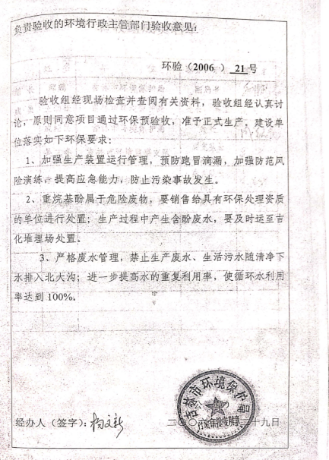  年产5000吨乙氧基化项目环评批复 吉市环建（表）字[2007]135号  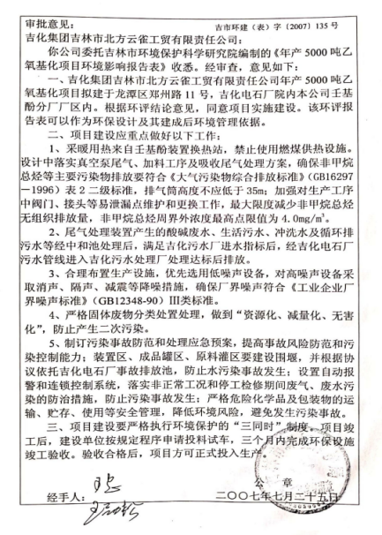  年产5000吨乙氧基化项目验收意见  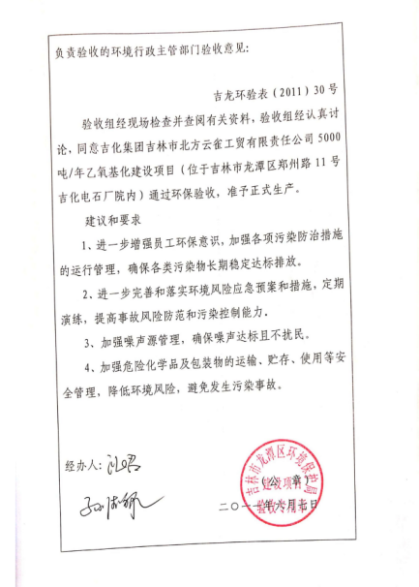
应急预案备案表 | 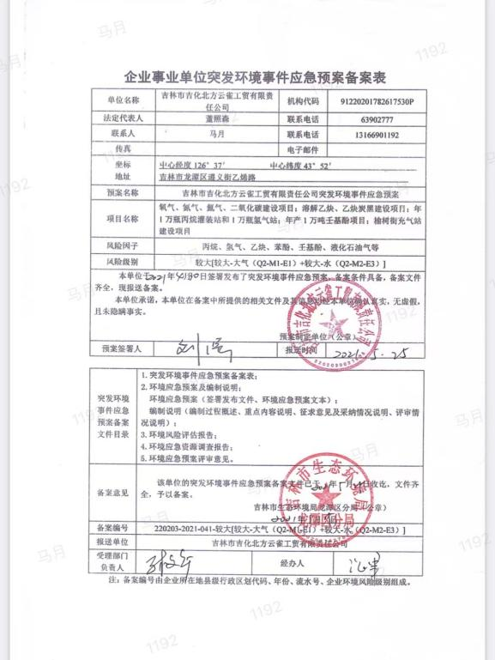
环保日常监测情况 | 第3季度检测报告见附件

